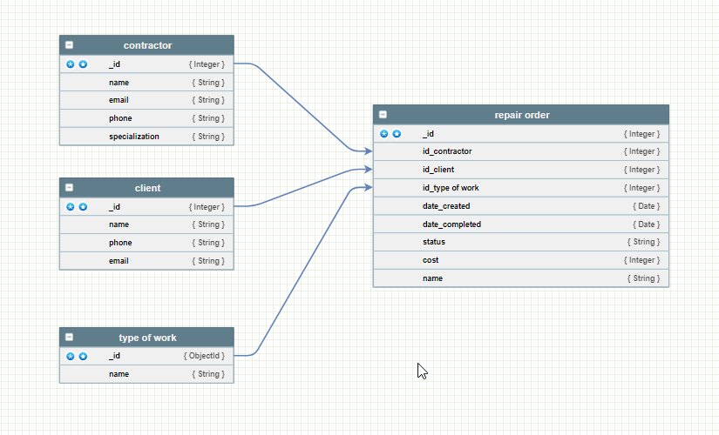Создание базы данных





Создание таблицы



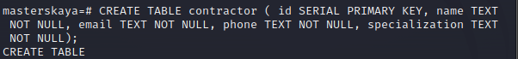

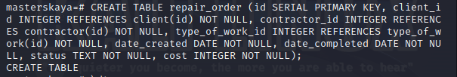

Создание последовательностей

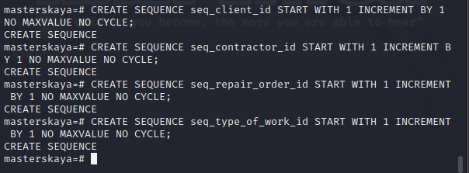

Вывод последовательностей и таблицы 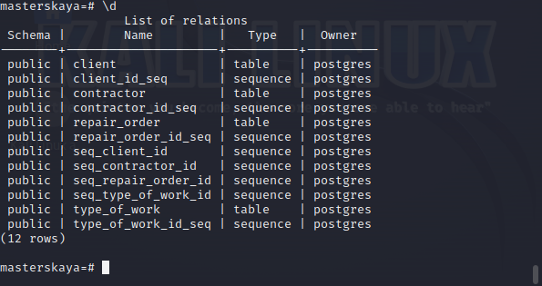

Заполнение таблицы   
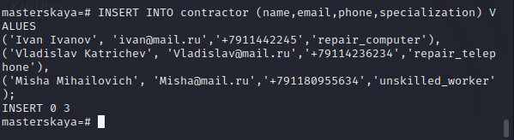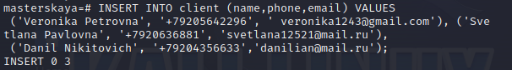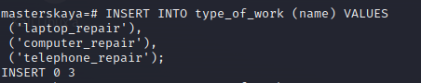

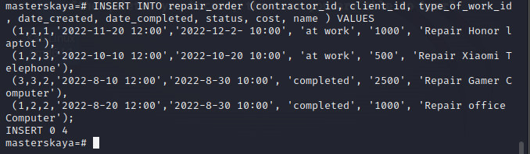

Вывод заполненной таблицы с помощью оператора SELECT * FROM название_таблицы.

